第一部分 言语理解与判断
（共30题，参考时限30分钟）

每道题包含一段文字或一个句子，后面是一个不完整的陈述，要求你从四个选项中选出一个来完成陈述。注意：答案可能是完成对所给文字主要意思的提要，也可能是满足陈述中其他方面的要求，你的选择应与所提要求最相符合。
【例题】钢铁被用来建造桥梁、摩天大楼、地铁、轮船、铁路和汽车等，被用来制造几乎所有的机械，还被用来制造包括农民的长柄大镰刀和妇女的缝衣针在内的成千上万的小物品。
这段话主要支持了这样一种观点，即（ ）。
A.钢铁具有许多不同的用途
B.钢铁是所有金属中最坚固的
C.钢铁是一种反映物质生活水平的多属
D.钢铁是惟一用于建造摩天大楼和桥梁的物质
解答：正确答案为A。
请开始答题
1.往往，无法改变生存环境的无力感，或相信有某个人在某个地方遥控我们行动的想法，都会使我们对学习产生排斥情绪；相反的，如果知道命运是操纵在自己的手中，我们就会努力不断地学习和应变。因此当我们对自己的行动有真正的责任感时，学习的速度也变快。
这段话主要支持这样一个论点（ ）。
A.改变生存环境是学习最有力的动力
B.对自己行动的责任感是影响学习速度的重要因素
C.学习是由于别人遥控的一种活动
D.每个人都必须掌握自己的命运
2.这位官员说，申办奥运会是奥林匹克大家庭每一个成员的神圣权利，选择奥运会举办城市是国际奥委会委员的职权。美国少数议员妄图阻挠中国人民为奥林匹克运动和世界和平做贡献的权利，粗暴干涉国际奥委会内部事务，他们的所作所为是不得人心的。
以下理解错误的是（ ）。
A.中国申奥遭美国少数议员的阻挠
B.中国申奥是行使自己的成员权利
C.美国人的这种行径是违背奥林匹克精神的
D.美国少数议员代替国际奥委会行使职权
3.在中国历史上曾经出现过成康之治、文景之治、贞观之治、康乾之治等到所谓盛世。盛世的出现是和法制的相对健全分不开的，法制是推动盛世出现的条件，又是盛世的外在标志。从来没有无法制的盛世，也从来没有盛世而法制衰微的现象。即使是入主中原的少数民族，在立定脚跟之后也急于立法，以适应统治广大汉族地区的需要。
最能准确复述这段话意思的是（ ）。
A.中国历史上曾经出现过四大盛世
B.中国历史上出现的盛世与法制的健全分不开的
C.盛世需要法制，法制促成盛世，这是一条必然规律
D.少数民族统治者在入主中原以后总会受到很大程度的汉化
4.党的十五大进一步明确部署：要从战略上调整国民经济布局，调整和完善我国经济所有制结构；要加快推进国有企业改革步伐，探索建立即符合市场经济规律、又适合我国国情的企业领导体制和组织制度。这标志着我国新一轮国有企业改革，已经从过去长期实行以让利、放权为主的局部改革，进入以一个的有制结构调整和产权制度改革为主的制度创新的新阶段。
这段话直接支持这样一个观点（ ）。
A.管理制度改革是国企改革的关键
B.国企改革是一项长期的工作
C.产权制度改革就能保证国企改革的成功
D.新的国企改革与原有改革相比有质的不同
5.即使不考虑企业破产在工人就业、社会安定等方面所带来的一系列问题，在今天中国的经济条件下，使实际上已经破产的企业都在法律上破产也未必可取。由于市场发育不成熟、竞争机制不完善、市场信号不准确，企业破产的过程并不一定就是资源存量良性配置和产业结构整优化的过程。
这段话主要支持了这样一种观点，即（ ）。
A.工人就业、社会安定等方面出现的问题不单是由企业破产造成的
B.让长期亏损又毫无希望的企业破产将有利于资源的良性配置
C.企业破产制度尚需完善
D.企业实际上的破产并不等于法律上的破产
6.在这次印度洋大海啸后，整个世界表现出对受灾国的极度关心和同情，许多国家和国际组织纷纷通过提供救援资金、物资等途径来帮助他们。对于一个病人，需要输血，需要输氧，但是病人健康地生活最终还是靠自身的生命力和自身的机能转换。
这段话主要支持了这样一种观点，即（ ）。
A.海啸后，受灾国家不能迅速得到救助的一个重要原因是许多国家和国际组织对他们的救援力度不够
B.只要世界各国和国际组织能持续他们的援助，受灾国的社会经济就会恢复蓬勃的生机
C.在接受各种救助后，受灾国社会经济的恢复和发展最终还有赖于其自身的努力
D.对危急病人的抢救先要输血、输氧，但病人的健康恢复却主要依靠其自身的免疫能力
7.写作要有题目，就是要有中心思想，要有内容。目的性要明确，例如这篇文章是记载一件事情，或提出一个问题，解决一个问题，或发表自己的主张、见解等等。总之，要有所“为”而作。无所“为”的文章，尽管文理通顺，语气连贯，但是内容空洞，只能归入废话一栏，以不写为好。
这段话主要支持了这样一个论点，即（ ）。
A.写作要有题目
B.写作之前一定要有一个明确的目的，这样才能言之有物
C.文章有很多种类，要根据不同的种类确定不同的写作内容
D.不要写废话
8.鉴于现代科学技术的特点，一个从事科学技术工作的人就应该既深钻自己的专业，又要关心有关的别的学科，尤其是基础科学发展的情况。点与面相结合，专与博相结合，才能更好地胜任工作和做出更大贡献。
这段话直接支持了这样一种观点，即（ ）。
A.现代科学技术是十分深奥的，普通人很难理解
B.只有掌握了现代科学技术的人才能更好地胜任工作和做出更大贡献
C.从事现代科学技术工作的人，不仅仅要深钻专业，同时还应具有广博的知识
D.对基础科学及有关别的学科的发展情况的了解，比钻研自己的专业更重要
9.某市将进行40多年来首次公开发行股票的工作，共四家公司股票上市。为此，某报就发行股票问题对3000余人进行调查。结果显示：非股民对四家公司股票发行价的评价较温和，一半以上的人因无炒股经验而无从评价。虽然五分之一强的人认为发行价偏高，认为偏低的几近于零，但这应视为人之常情——买东西的人多倾向于认为东西贵。老股民认为新股发行价格偏高，因为他们对二级市场的情况熟悉。近年来二级市场股价低迷，相比之下，四新股的发行价就显得高了。
从这段话中可以知道（ ）。
A.购股者实际上少而又少 B.老股民不会购买新股
C.非股民可能购买新股 D.大部分人对股票知之甚少
10.春暖花开的季节，买得便宜就不如买得新鲜，新鲜牛肉的肌肉有光泽，红色均匀稍暗、脂肪洁白或淡黄色；变质肉的肌肉无光泽，脂肪显金黄绿色。
下列复述最准确的一项是（ ）。
A.鉴别牛肉新鲜与否的方法
B.牛肉便宜不如新鲜
C.鉴别牛肉主要看牛肉色泽
D.牛肉好吃就可以
11.宗教在其发展过程中，与各种文化现象结下了不解之缘。纵观人类历史发展，几乎所有的文化形态都与宗教有着密切的联系。不但那些直接标志着人类文明的哲学、科学、文学艺术、书法绘画、雕塑建筑等无不打上宗教印痕，就连那些作为各个时代上层建筑核心的政治制度、法律思想、道德规范等，也都受宗教的制约。至于宗教对于各个历史时期、各个民族的生活习俗、社会心理、文化特征的影响，就更是无处不在，难以尽说。
这段话主要支持了这样一个论点，即（ ）。
A.宗教在发展过程中也在影响着其他各种文化现象
B.宗教在人类历史上具有不可磨灭的功绩
C.宗教是人类文明的标志
D.宗教无时不在，无处不有，深刻地影响着人类生活的各个方面
12.在合川县，我们亲眼目睹了农村小学受欺凌的事。造成这种状况的主要原因是干部、群众对教育事业缺乏认识。党的三中全会以后，党中央一再强调教育的重要意义，但是在一些基层干部中并未引起足够的重视，他们头脑里往往只有生产，没有教育。他们对于教育在社会主义现代化建设中的作用，教育同国家利益和个人利益的关系认识不清。因此在处理学校与各方面的关系时，往往是压抑学校。
关于这段话，下列哪个说法不正确（ ）。
A.合川县，农村小学受欺凌是因为人们处理教育和其他各方面问题失调所致
B.文中“他们”指代基层干部和群众
C.造成农村受欺凌的现象，除了基层干部外，群众也负一定的责任
D.教育同国家利益和个人利益有很大的关系
13.随着宏观经济调控政策的逐步落实，我国经济增长速度会适度放缓，对石油天然气资源的需求有所减少，供求矛盾在一定程度上将得到缓解。根据国际能源署的最新预测，今年我国原油产量将达1.75亿吨，比去年增长1％；而原油消费量将有可能突破3亿吨，比去年增长12％左右；进口将会超过1亿吨，有可能接近1.2亿吨，比去年增长30％左右。
根据这段文字,我们可以知道（ ）。
A.我国原油供给紧张 B.我国原油消费主要靠进口
C.我国对进口原油的依赖加大 D.我国对能源的需求会越来越少
14.钞书既是看得见摸得着的资料准备，也是一种写作技巧，还可以养成读书思考的好习惯，何乐而不为？不过，这里也有陷阱，就像周作人提醒的，“学我者病”。“文钞公”需要有自己的价值尺度与审美标准，否则，拿起来就钞，谁不会？弄不好变成偷懒甚至抄袭的借口。之所以在这个时候谈论古人的“钞书”，当然是有感而发。今人看书，普遍过于浮泛，如蜻蜒点水，不若古人之沉潜把玩。这是因为现在需要看的东西太多了，没时间，只好一目十行，都是“知道了”。还有一点，五四以前，我们太尊信古人；五四以后，我们又太藐视古人。都想开天辟地，都是前无古人，写自己的书都来不及，哪还有心思钞别人的书？
与文意不符的是（ ）。
A.必须是有资料价值和审美价值的书才钞
B.一过钞书一边思考
C.今人看书不如古人看书用心
D.只有学习古人钞书之法，才可以克服当今浮泛之风
15.中世纪是西方社会最黑暗的时期。基督教处于万流归宗的地位。“中世纪的世界观本质上是神学的世界观”，“中世纪把意识形态的其他一切形式——哲学、政治学、法学都合并到神学中，使之成为神学中的科目”。因此，独立的法学消失了。
对这句话理解错误的是（ ）。
A.独立的法学消失了，因此法学思想也随之消失了
B.中世纪之所以没有独立的法学，是因为宗教处于统治地位
C.法学思想糅合在神学中，被保存和发展下来
D.独立的法学消失了，法学作为神学的科目都被保存和发展下来
16.个体总是生活在一定的制度安排中，中国传统儒家制度安排大多是非正式的，强调行为规则的内化过程，不重视外在的强制、约束，具有较高的灵活性。
因此（ ）。
A.儒家制度具有现代性
B.在儒家制度的安排下，个体可以随心所欲，不受约束
C.在儒家制度的安排下，个体能以自我制度规则的理解来灵活地调整自己的行为规则
D.在儒家制度的安排下，个体能获得最大的自由
17.中国古代较大规模的远洋航行，并非民间的商业航行，而是官方的出使。
这段话主要支持了这样一种观点，即（ ）。
A.远洋航行的古代很盛行 B.古代民间也有远洋航行
C.古代远洋航行主要是官方的出使 D.远洋航行很重要
18.布鲁诺为了坚持“日心说”而被烧死，当攻城的士兵冲进来的时候，阿基米德仍然守护着沙盘，说：“不要动我的圆”……有很多东西可以高于生命，像爱情、主义等等，但是一个圆、一个“太阳、地球谁绕着谁转”这样的问题高于生命，以致成为追求的核心，这却是西方一脉相承的特点。
对这段文字理解错误的一项是（ ）。
A.布鲁诺、阿基米德都不怕死
B.沙盘上的圆对阿基米德来说是最重要的
C.一个圆、一个“太阳、地球谁绕着谁转”这样的问题离我们很遥远
D.“舍生取义”是西方人才有的精神
19.寻找地球外的智慧生物一直是人们乐此不疲的工作。如果“外星人”确实存在，他们居住的星球应该和我们的地球具有大致相同的环境。科学家已就这一点基本达成共识，他们正努力在太阳系外寻找“第二地球”，也就是所谓的类地行星。
从这段文字中不能得出的结论是（ ）。
A.外星人是地球外的智慧生物
B.外星人居住的星球是类地行星
C.科学家认为有外星人存在
D.“第二地球”可能存在于太阳系外
20.无论是在温州市区，还是在桥头、白象镇，你总感到一种异常浓烈的气氛和活力在包围着你，这就是温州特有的商品经济气氛和活力。在温州城乡，你看到千家万户都在从事商品经营，到处有车间、作坊，到处有专业市场、自由市场和零售摊点，到处有大大小小的商品，到处有种类繁多的新产品。几百万温州人不是忙于生产，就是在忙于销售。古代有一幅名画叫《清明上河图》，温州商品经济所展现的图画是现代的《清明上河图》，而它比古画所描绘的更繁荣百倍、千倍。
下列哪句话能最准确概括上文？（ ）
A.温州所展现的景象是一幅现代的《清明上河图》
B.温州到处是商品交易
C.温州到处是商品生产
D.温州到处呈现出繁荣的商品交易和商品生产，让人感受到它特有的商品经济气氛和活力
21.纪实文学赢得读者的最大原因是它们把锋芒指向大家最关心的各种社会问题。这些问题正是他们所思、所感或正为之所苦。如刘心武的《公共汽车咏叹调》所涉及的北京公共交通拥挤问题；《阴阳大裂变》中的婚姻家庭问题。这些作品一般都拥有充分的调查材料，并且对各类人物的不同心态有生动的描绘和细致的分析。
下列不属于纪实文学赢得读者的原因的是（ ）。
A.它描写的大都是公众关心的问题
B.它的报道和描写是实事求是的
C.它的描写生动，分析精到
D.它描写的都是读者所思、所感或为之所苦的问题
22.农田基建，科技兴农，农业产业化，综合开发等均是每个农业产业化发展中的一个十分重要的环节，但均不是一个产业发展的全部。因此，建议上级财政改革支农资金分配使用的方式，在一个省、地市、县区内选择几个有地域特色和市场开发价值的优势骨干产业，以产业为对象，对瓶颈薄弱环节和重点部位进行系统扶持，在一个省范围内形成几个全国独具优势，在一个地区或县范围内形成几个全省乃至全国独具优势的主导产业。
这段话主要支持了这样一种论点，即（ ）。
A.农田基建，科技兴农，农业产业化，综合开发等虽然均是每个产业化发展中的一个十分重要的环节，但均不是一个产业发展的全部
B.充分发挥财政资金投入对产业结构优化的带动作用
C.国家要通过财政改革，加大支农力度
D.每一地区都要有一个在全国独具优势的主导产业
23.人们一谈到要培养儿童成长，首先考虑的是如何提高他们的智力，如何提高他们的学习成绩。似乎成绩好的孩子将来就有出息。其实，这种看法是不全面的。不少研究资料表明，世界上有名的科学家、企业家、社会活动家，其成功的因素中，智力因素才占三分之一，而非智力因素却占了三分之二。
这段话主要支持的观点是（ ）。
A.考虑如何提高孩子的智力是错误的
B.只注重孩子的智力因素是不全面的，同时也应该注重孩子非智力因素的培养
C.有名科学家的成功大都归功于非智力因素
D.学习成绩好的孩子未必有出息
24.《红岩魂——白公馆、渣滓洞革命斗争史展览》继在京城轰动之后，又在全国五十多个大中城市的巡回展出中连接引起轰动。尽管每次展览时间一再延长，但展厅内外依旧人如潮涌。
最能准确复述这段话主要意思的是（ ）。
A.《红岩魂》在北京及全国五十多个大中城市展出
B.《红岩魂》展览在展出城市引起轰动
C.《红岩魂》应该多举办几次
D.《红岩魂》是很不错的展览
25.服装新标志是由人的身高、胸围和体型三部分组成的。如172/90A，斜线前面的数字表示身高172厘米，斜线后面的数字表示胸围90厘米，最后的英文字母表示体型。A表示一般体型，B表示微胖型，C表示胖体型，Y表示胸大腰细的体型。
这段话谈的是有关哪方面的内容？（ ）
A.介绍服装的标志 B.介绍172/90A是什么意思
C.介绍英文字母所表示的体系 D.介绍172表示身高
阅读下文，回答第26～30题。
科学家们预言，21世纪将是生物学世纪。生物学世纪将在三个领域中到来：医药、环境整治和农业。
以清除污染为例，新的研究表明，在进化的过程中，自然界曾反复地从微生物中增加或减少基因簇，就像调试计算机时增加或减少程序一样。既然自然界能这样做，今天的操纵者也行。于是一个名为“基因组工程”的新领域诞生了。基因研究所目前在测序的一种细菌可以耐受超量辐射。如果插入了它的铀代谢途径的基因簇，科学家也就能制成可以清除高辐射废物的细胞。
一些乐观的科学家期望着由全能生物导致的绿色高效经济的诞生。这些生物可以做从清理垃圾到用无机物制造甲烷的所有事情。从而可以解决我们面临的紧迫的污染问题。
事实上这种尝试已经开始了。几年前，美国卡纳基研究所的生物学家曾把生产塑料的基因转入拟南芥中，使其成了一个生物塑料工厂。现在，美国科学家使这个概念成了商业现实。科学家预言，到了2003年，全世界许多国家都将大规模种植这种植物。
一些科学家相信，生物学的世纪也会导致电子学的新纪元。在基因的双螺旋中蕴含的信息百万倍于最先进的集成电路，把它作为计算的基础是很吸引人的。在一次DNA计算会议上，美国普林斯顿大学的丹·博涅赫认为，虽然用DNA进行一次计算要花一个小时，而用硅片只要几分之一秒，但硅片一次只能做一件工作，而一台DNA计算机理论上可同时进行十亿亿个工作。当然，要向硅片挑战，DNA仍有很长的路要走。
世界已经飞速走向生物技术的世纪了，连科学家们也不知前景会怎么样。有些学者甚至怀疑人是否具有足够的智慧来了解自身的80000个基因是如何共同作用产生了一个可以注视自己过去与未来的生命的。但是，大家已经认识到，有一点是肯定的，即当我们进入下一个千年时，生物技术将在人类历史上写下自己的篇章。
(节选自《克隆震撼》)
26.对“全能生物”理解正确的一项是（ ）。
A.可以清除高辐射废物的生物
B.一种可以耐受超量辐射的细菌
C.可以做从清理垃圾到用无机物制造甲烷的所有事情的生物
D.许多国家大规模种植的转入了生产塑料基因的拟南芥
27.“美国科学家使这个概念成了商业现实”中这个“概念”指的是（ ）。
A.生物塑料工厂 B.绿色高效经济
C.全能生物 D.基因组工程
28.文中认为“生物学的世纪也会导致电子学的新纪元”，下列不能作为这一观点根据的一项是（ ）。
A.在基因的双螺旋中蕴含的信息百万倍于最先进的集成电路
B.一台DNA计算机理论上可同时进行十亿亿个工作
C.把基因的双螺旋作为计算的基础是很吸引人的
D.用DNA进行一次计算要花一个小时，而用硅片只要几分之一秒
29.“要向硅片挑战，DNA还有很长的路要走”的意思是（ ）。
A.DNA的计算速度远远落后于硅片
B.硅片的工作效率低于DNA
C.DNA的配置不如硅片
D.DNA蕴含的信息不如硅片蕴含的信息多
30.下列说法不符合原文意思的一项是（ ）。
A.不久，人们就会大规模种植转入了生产塑料基因的植物来生产塑料
B.世界已经飞速走向生物技术的世纪了，但有些学者还在怀疑，不知前景会怎么样
C.将来人们可以利用全能生物解决我们面临的紧迫的污染问题
D.DNA计算机的出现，将会导致电子新纪元的到来
第一部分至此结束，请继续做第二部分！

第二部分 数量关系
（共20题，参考时限20分钟）

本部分包括两种类型的试题：
一、数字推理：共5题。给你一个数列，但其中缺少一项，要求你仔细观察数列的排列规律，然后从四个选项中选出你认为最合理的一项来填补空缺项。
请开始答题
31.8，14，26，50，（ ）
A.76 B.98 C.100 D.104
32.0，1，2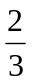，3，4，（ ）
A.5 B.5 C.6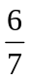 D.3
33.2，3，10，15，26，35，（ ）
A.38 B.42 C.48 D.50
34.，，，（ ），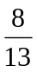
A. B.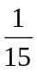 C. D.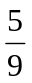
35.1，4，27，（ ），3125
A.70 B.184 C.256 D.351
二、数学运算：共15题。每道试题呈现一道算术式，或表述数字关系的一段文字，或几何图形，要求你迅速准确地计算或论证出答案。
请开始答题
36.计算++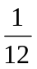+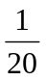+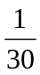+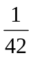的值。（ ）
A.- B. C.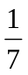 D.
37.计算：99999²+199999的值。（ ）
A.10¹⁰ B.10⁸ C.10⁹ D.10⁵
38.×(-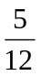)-×＋÷4计算结果为（ ）。
A.1 B.-1 C.2 D.0
39.客车和货车同时从甲、乙两地相对而行，6小时后可在途中相遇。因货车在途中卸货2.5小时，直到出发后7.5小时才相遇。已知客车每小时行80千米，甲、乙两地相距多少千米？（ ）
A.1000 B.1200 C.1315 D.1438
40.将60拆成10个质数之和，要求最大的质数尽可能小，那么其中最大的质数是（ ）。
A.5 B.9 C.7 D.11
41.某人乘长途客车中途下车，客车开走10分钟后，发现将一行李遗忘在客车上，情急之下，马上乘出租车前去追赶。若客车速度为75km/小时，出租车速度可达100km/小时，价格为1.2元/km，那么该乘客想追上他的行李，要付的出租车费至少应为（ ）元。
A.50 B.60 C.75 D.90
42.有A、B、C三本书，至少读过其中一本的有20人，读过A书的有10人，读过B书的有12人，读过C书的有15人，读过A、B两书的有8人，读过B、C两书的有9人，读过A、C两书的有7人。三本书全都读过有多少人？（ ）
A.5 B.7 C.9 D.无法计算
43.有两个相同的正方体，每个正方体的六个面上分别标有数字1、2、3、4、5、6。将两个正方体放到桌面上，向上的一面数字之和为偶数的有多少种情形？（ ）
A.9 B.12 C.18 D.24
44.牧场有一片青草，每天生成速度相同。现在这片牧场可供16头牛吃20天，或者供80只羊吃12天，如果一头牛一天吃草量等于4只羊一天的吃草量，那么10头牛与60只羊一起吃可以吃多少天？（ ）
A.7 B.8 C.12 D.15
45.某船从上游A港开往下游B港，航速每小时16公里，共花了10小时，已知水的流速为每小时4公里，问从B港返回A港需要多少小时?（ ）
A.12 B.15 C.18 D.20
46.一把钥匙只能开一把锁，现在有4把钥匙4把锁，但不知哪把钥匙开哪把锁，最多要试多少次就能配好全部的钥匙和锁？（ ）
A.6 B.8 C.7 D.5
47.列车的速度为每小时50公里，汽船的速度每小时30公里，若列车开行2小时汽船开行3小时，则列车比汽船多行了（ ）公里。
A.10 B.9 C.8 D.11
48.有一段布，裁剪制服6套多12尺，若裁剪8套则缺8尺，则这段布是（ ）尺。
A.36 B.72 C.144 D.288
49.画一个边长为2cm的正方形，再以这个正方形的对角线为边画第二个正方形，再以第二个正方形的对角线为边画第三个正方形，则第三个正方形面积为（ ）平方厘米。
A.32 B.16 C.8 D.4
50.一列普通客车以每小时40公里的速度在9时由甲城开往乙城，一列快车以每小时58公里的速度在11时也由甲城开往乙城，为了行驶安全，列车间的距离不应当少于8公里，则客车最晚应在（ ）时在某站停车让快车通过。
A.14 B.15 C.16 D.13
第二部分至此结束，请继续做第三部分！

第三部分 判断推理
（共40题，参考时限为40分钟）

本部分包括四种类型的试题，均为单项选择题。
一、图形推理：共10题。包括两种类型的题目：
（一）请从所给的四个选项中，选择最适合的一个填在问号处，使之呈现一定的规律性。
【例题】

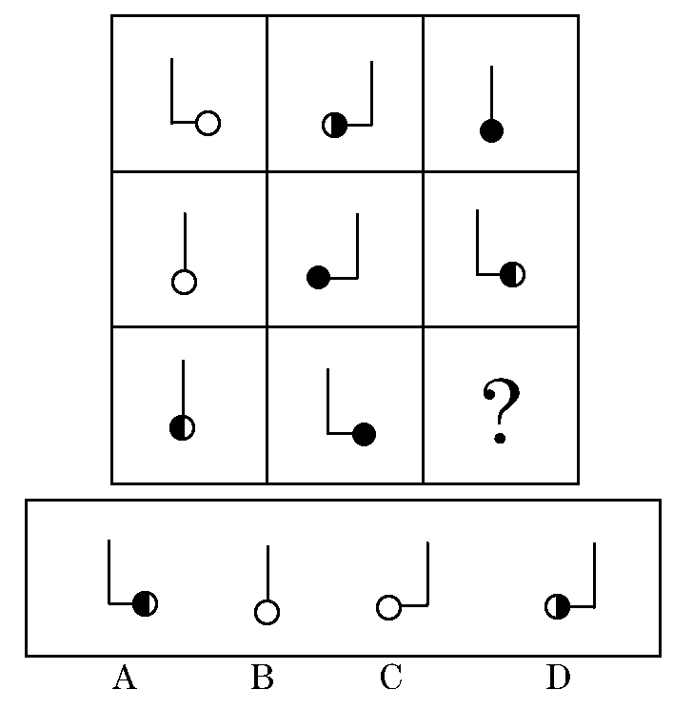
解答：此题的正确答案为C。

51.
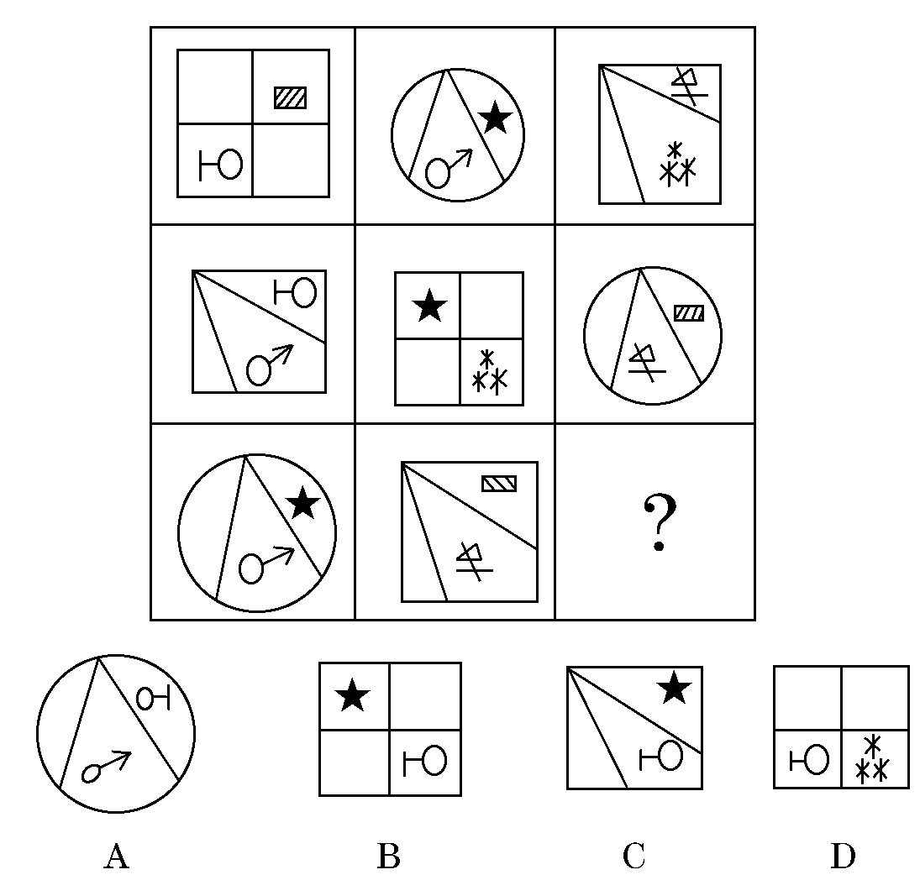
52.

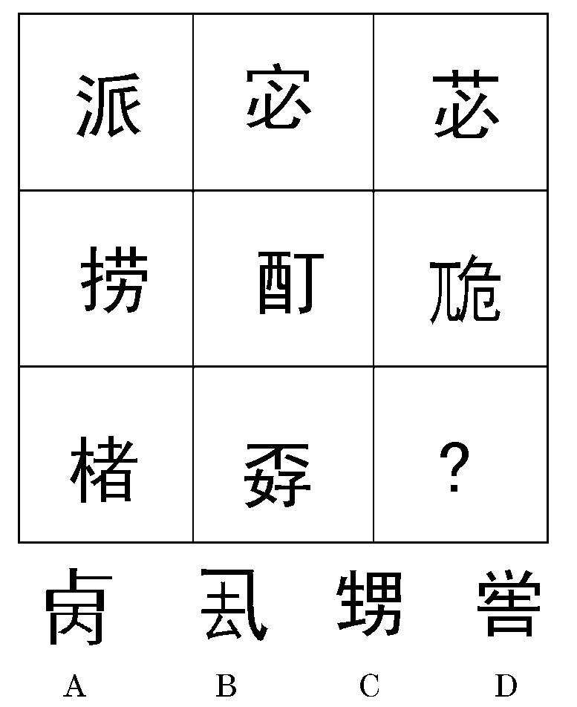

53.
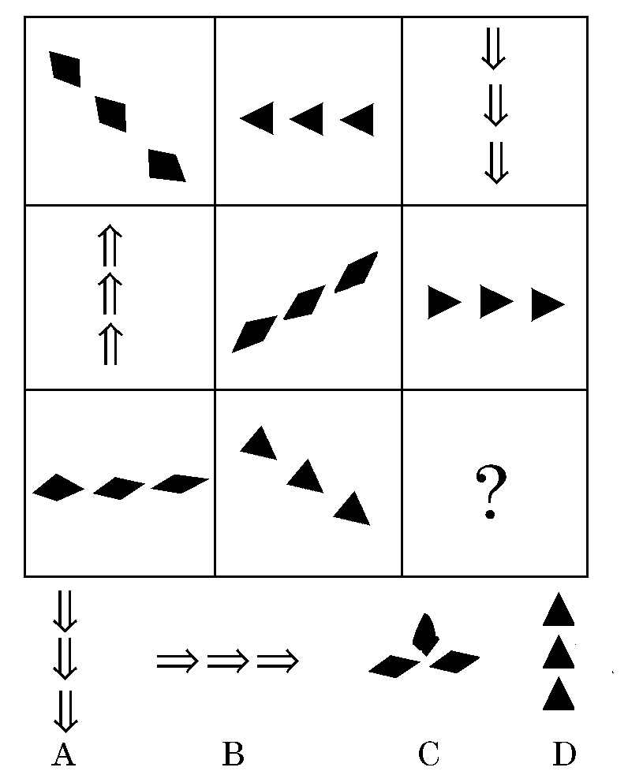

54.
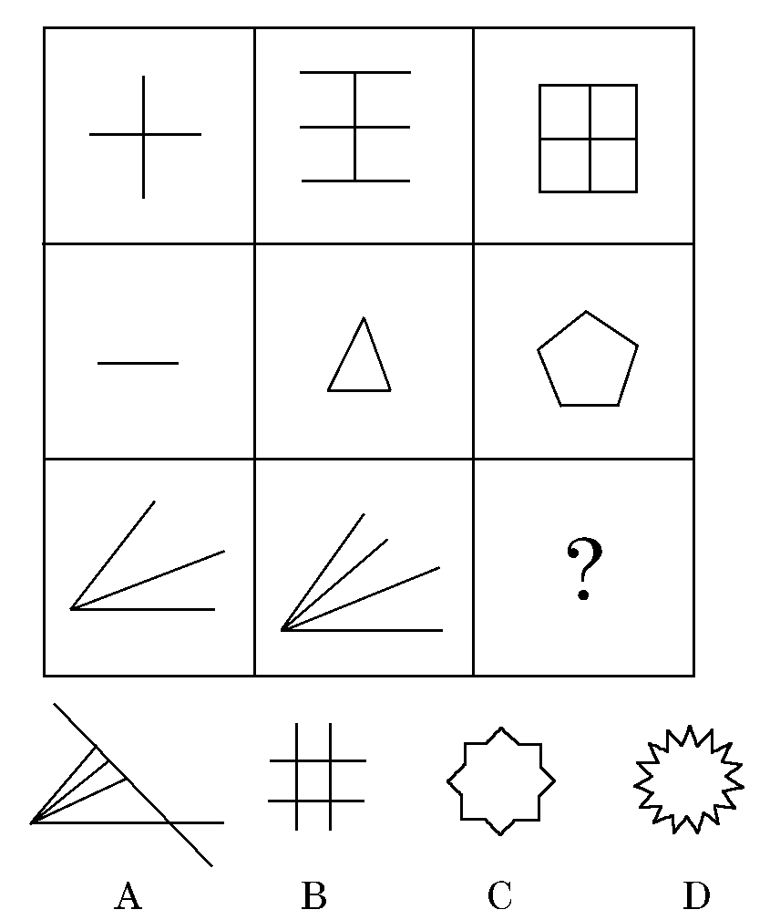
55.
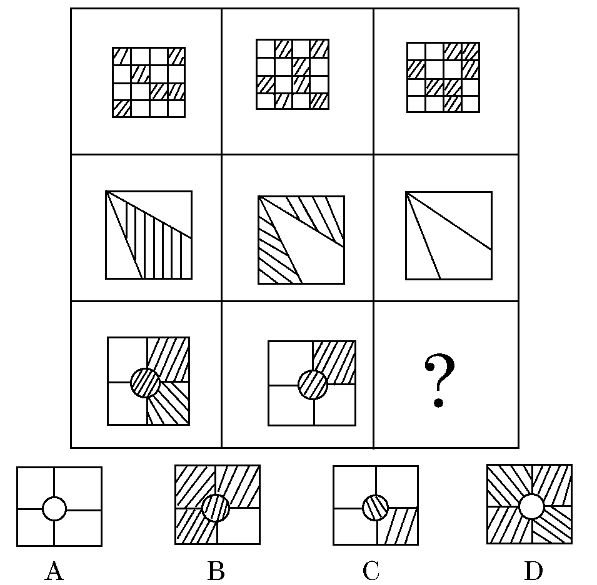

（二）左边的图形由若干个元素组成。右边的备选图形中只有一个是由组成左边图形式的元素组成的，请选出这一个。注意，组成新的图形时，只能在同一平面上，方向、位置可能出现变化。
【例题】
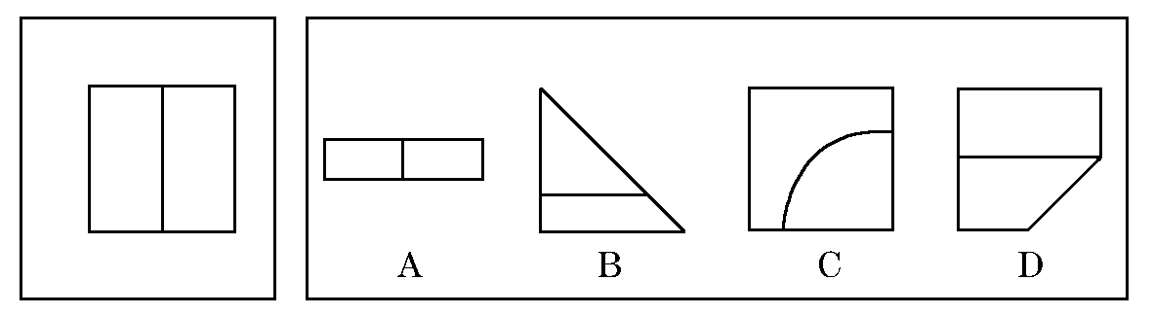
解答：此题的正确答案是A。
请开始答题
56.
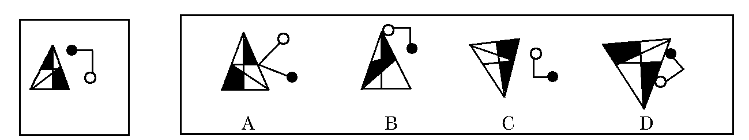
57.
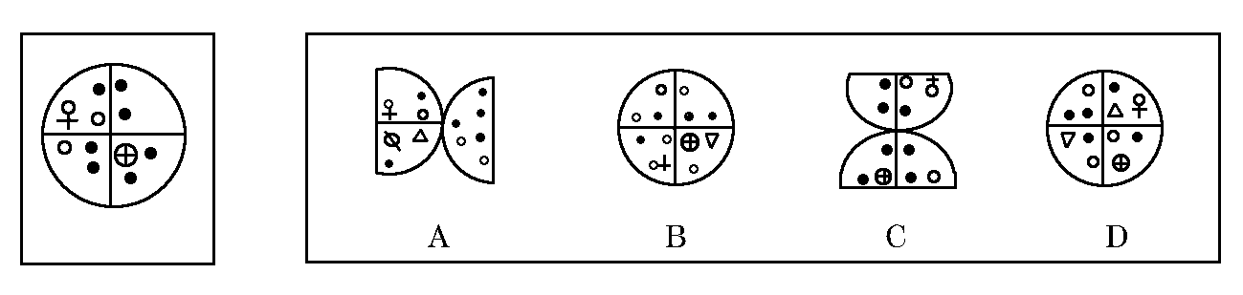
58.
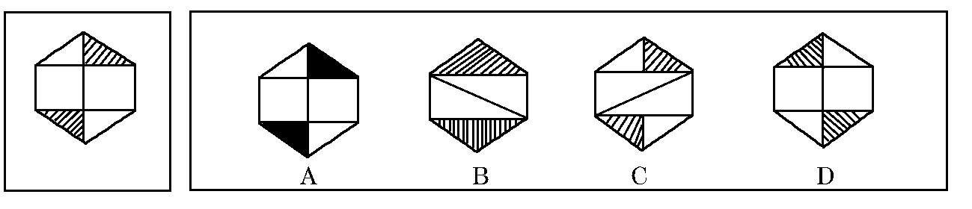
59.
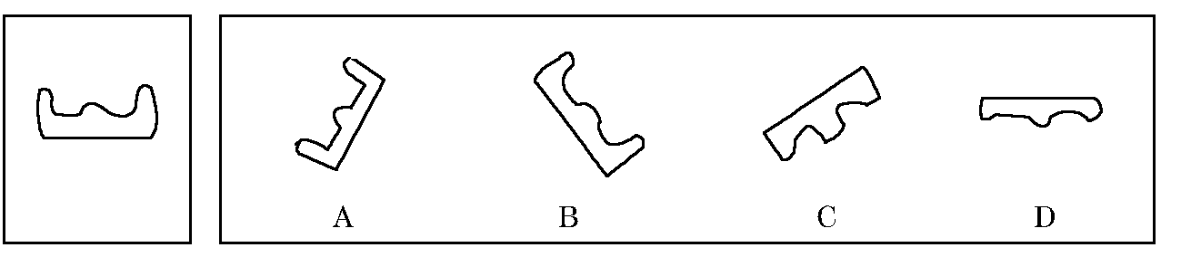
60.
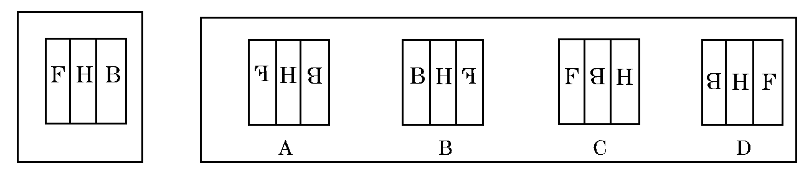
二、定义判断：共10题。每道题先给出一个概念的定义，然后分别列出四种行为，要求你严格依据定义从中选出一个最符合或最不符合该定义的答案。注意：假设这个定义是正确的，不容置疑的。
请开始答题
61.法律上的处分：指依照所有人的意思，通过某种法律行为对财产进行处理。根据上述定义，以下属于法律上的处分的是（ ）。
A.承租人将租赁物出卖
B.原材料经过加工成为产品
C.保管人将保管的财物消耗了一部分
D.一位售货员将自己的外套送给了邻居
62.替代效应：当某一物品的价格上升时，消费者倾向于用其他物品来替代变得昂贵的该种物品，从而最便宜地获得满足。
根据以上定义，下列（ ）最不属于替代效应。
A.咖啡涨价，喝茶的人多起来
B.电子邮件比邮政发信便宜，所以更多的人使用电子邮件
C.某股票升值，很多人争买该股票
D.某纺织厂的麻原料价格上升，改用较便宜的棉来生产
63.公关礼仪：是指公共关系工作人员在公共关系活动中遵循的礼貌礼节和行为规范，公关礼仪与礼仪密切相关，有着共同的原则：尊重、友好、谦虚、真诚追求的都是一个和谐的人际环境，广交朋友，减少摩擦，增进友谊。
根据以上定义，下面哪种行为属于公关礼仪的范畴?（ ）
A.某公关小姐为了取悦对方故意梳妆打扮，并做了时髦发型，结果把对方吓了一跳
B.某公司经理遇到一位犯过错误的客户，但该经理以礼相待，并敬为上宾
C.某公司为了让一记者报道其公司优点而对其进行恐吓
D.小王为了考试取得高分，以拜访的形式企图贿赂主考官
64.个人合伙：是指两个或两个以上的公民，互相签订协议共同出资、共同劳动、共同经营、共享收益。
根据上述定义，下列属于个人合伙的是（ ）。
A.为了发展高技术农业，村民白某与几户村民签订协议，租种他们的耕地，租期10年，租金每年每亩300元，后白某在这些地里发展起了大棚菜
B.许某创办一家小工厂，因资金不足，与王某签订了一份借款协议，言明该工厂以后归二人所共有，但王某并不参加经营
C.为响应科技、文化、卫生等下乡活动，企业家章某与某地区一农民联合创办了一个小型企业，二人共同经营，共担风险，但章某并不从该企业中分享收益
D.两名在校大学生，为了实施创业计划，联合出钱建设一家网站，他们一人负责技术方面的开发与管理，一人负责财务及经营方式的管理，年终分红时二人平分了所得利润
65.判断：就是对思维对象的情况有所断定的思维形式。
下列不属于判断的一项是（ ）。
A.如果谁不能主宰自己，那么他就不能够自强
B.东风压倒西风
C.爱情的力量是伟大的
D.各级人民代表大会
66.起诉：是指公民、法人或其他组织认为自己的民事权益受到他人的侵犯或者与他人发生争议，以自己的名义，请求人民法院依法审理，确定民事权利义务关系，制裁对方的民事违法行为，保护自己的合法权益的一种诉讼行为。
根据上述定义，下列情况不属于起诉的是（ ）。
A.某人因家中被盗而报告公安机关
B.某人因不服判决而向高级法院递交上诉书
C.某企业因对方不履行合同而将其告上法庭
D.被告因发现原告侵犯自己的权利而在诉讼过程中反诉原告
67.劳动争议：又称劳动纠纷，是指劳动者与用人单位之间因执行劳动法律、法规或履行劳动合同发生的争议。
根据上述定义，下列行为属于劳动纠纷的是（ ）。
A.劳动者内部因为分工而发生的争议
B.两家用人单位因为工资存在差别而发生纠纷
C.工人因反对延长劳动时间而与用人单位发生的争议
D.劳动者与用人单位因为解决问题的方法问题而发生争议
68.招标:是招标人在买卖大宗商品，发包建设中项目或合作经营某项业务前，不经过一般交易磋商程序，而是公开征求人递盘竞争，最后由招标人选定交易对象订约的交易方式。
下列交易属于招标的是（ ）。
A.县政府为修建二级公路，发布通告，征求具有二级资质以上的单位前来竞标
B.美国悬赏500万美元活捉拉登
C.华通公司上市股票以十元价格抛出
D.某经理的别墅想出售，标价九十万，并声明可以议价
69.环境标准：是指国家根据人体健康、生态平衡、社会经济发展对环境结构、状态的要求，在综合考虑本国自然环境特征、科技水平和经济条件的基础上，对环境要素间的配比布局和各环境要素的组成及进行环保工作的某些技术要求加以限定的规范。
下列规定中不属于环境标准的是（ ）。
A.国家关于严禁使用大排气量轿车的规定
B.国家关于评定卫生城市的标准细则
C.有关部门为整治文化市场，创造良好的育人环境，严厉铲除“黄赌毒”的规定
D.工业局对冶金机械厂设备烟尘排放量作检测后，责令其限期治理的依据
70.商标：是商品的标志，是企业、事业单位和个体工商户等商品生产者、经营者在生产、创造或经销的商品中所使用的，由文字、图形或其组合所构成的，具有显著特征的标志。
下列属于商标的一项是（ ）。
A.伊利奶粉的包装装潢
B.由字母和图形组成的“三菱”汽车商标
C.恒生电脑的售后服务中使用的商务标语
D.行业标记
三、类比推理：共10题。每道题给出一对相关的词，然后要求考生在备选答案中找出一对与之在逻辑关系上最为贴近或相似的词。
【例题】努力∶成功（ ）
A.生根∶发芽B.耕耘∶收获C.城市∶乡村D.原告∶被告
解答：此题的正确答案为B。该题干中的两个词具有某种条件（或因果）关系，即只有努力才能成功或者说努力是成功必不可少的原因之一。
请开始答题
71.剪刀∶布匹（ ）
A.玻璃∶门窗 B.锯子∶木头
C.衣服∶缝纫机 D.门窗∶玻璃
72.罗贯中∶夏候渊（ ）
A.宋江∶水浒传 B.鲁讯∶少年闰土
C.王勃∶长恨歌 D.吴承恩∶西游记
73.焊接工∶护目镜（ ）
A.技工∶电话 B.水生物∶鲸
C.骑士∶盾 D.妇女∶泼妇
74.下雨∶路滑（ ）
A.晴天∶太阳 B.伤心∶痛苦
C.失望∶高兴 D.播种∶收获
75.官渡之战∶赤壁之战（ ）
A.淝水之战∶柏举之战 B.桂陵之战∶马陵之战
C.长平之战∶长勺之战 D.牧野之战∶涿鹿之战
76.河南∶商丘（ ）
A.山西∶太原 B.山东∶济南
C.青海∶西宁 D.广西∶桂林
77.有∶无（ ）
A.生∶死 B.长∶短 C.上∶下 D.胖∶瘦
78.杀人∶犯罪（ ）
A.书法∶艺术 B.美丽∶漂亮
C.鲁迅∶周树人 D.历史∶通史
79.巴以冲突∶领土（ ）
A.温室效应∶二氧化碳 B.泥石流∶温度
C.春运∶火车票 D.矿难∶煤炭
80.英国∶日本（ ）
A.中国∶韩国 B.德国∶荷兰
C.美国∶法国 D.葡萄牙∶西班牙
四、演绎推理：共15题。每题给出一段陈述，这段陈述被假设是正确的，不容置疑的。要求你根据这段陈述，选出一个答案。注意，正确答案应与所给的陈述相符合，不需要任何附加说明即可以从陈述中直接推出。
请开始答题
81.今年北京地区开展了一次前所未有的化妆品广告大战。但调查表明，只有30%的北京居民实际使用化妆品。这说明我国化妆品公司的广告投入有很大的盲目性。
以下哪项陈述最有力地加强了上述结论？（ ）
A.正是因为有30%的居民使用化妆品才要针对他们做广告
B.化妆品公司做的广告一般都比较多
C.去年实际使用化妆品的北京居民有40%
D.大多数不使用化妆品的居民不关心其广告宣传
82.旅行社刚刚为三位旅客预定了飞机票。这三位旅客是荷兰人比尔、加拿大人伯托和英国人丹皮。他们三人一个去荷兰、一个去加拿大、一个去英国。据悉比尔不打算去荷兰，丹皮不打算去英国，伯托既不去加拿大，也不去英国。
以下哪项，从上述题干中推出最为恰当？（ ）
A.伯托去荷兰，丹皮去英国，比尔皮加拿大
B.伯托去荷兰，丹皮去加拿大，比尔去英国
C.伯托去英国，丹皮去荷兰，比尔去加拿大
D.伯托去加拿大，丹皮去英国，比尔去荷兰
83.私有企业通过提供高薪来吸引具有较强能力的专业人才。这一措施导致的结果是，大多数受雇于私有企业的专业人才的收入比相同层次但在国有企事业单位工作的专业人才高出60%。所以，除非国有企事业单位雇佣的专业人才更多的是被对公众和利益事业的责任感而不是个人利益所驱使，否则国有企事业单位有可能使它的相当一部分专业人才流失到私有企业，因为这些专业人才没有在私有企业中找不到工作的。
上述推理基于以下哪项假设？（ ）
A.国有企事业单位的专业人才的成就不如在私有企业工作的专业人才的工作成就被承认程度高
B.现在，在国有企事业单位工作的专业人才没有人比受雇于私有企业的专业人才赚到的钱多
C.国有企事业单位雇佣的具有特殊技能的专业人才的数量没有私有企业中的任何一个大公司所雇佣的此类人才多
D.国有企事业单位不给它工作的专业人才提供优越的工作条件，或者是不支付超过这些专业人才由于较低的工资而获得补偿的额外福利
84.金刚石与石墨同由碳元素构成，性质相差极远，金刚石坚硬无比，石墨却比较柔软，研究发现，其性能差异的根源在于碳原子的排列结构不同，这说明（ ）。
A.排列顺序和结构的不同可能引起事物质的飞跃
B.金刚石中的碳原子排列比较紧密
C.可以用石墨来制造金刚石
D.金刚石比石墨更有价值
85.小英、小红、小燕三个人讨论一道题，当每个人都把自己的解法说出后，小英说：“我做错了”，小红说：“小英做对了”，小燕说：“我做错了”。老师看过她们的答案并听了她们的上述意见后，说三个人中有一个人答案正确，有一个意见正确。
据此我们可以知道做出正确答案的是（ ）。
A.小红 B.小英 C.小燕 D.不能确定
86.飞龙集团在最近几年不断发展扩大，为了寻找新的商业机会和生产新的电子产品，集团准备在其他城市建新的更大的电子工厂。徐经理主张选择甲城市作为新的发展基地，因为甲城市是较大城市，人力资源丰富，该城市为了吸引新的公司给予了许多优惠条件，甲城市在工业生产方面具有传统优势。
下面哪项，如果正确，最严重地削弱了徐经理的观点？（ ）
A.该城市给予的优惠条件不能引起飞龙集团领导层的重视
B.甲城市在电子生产方面的传统优势对飞龙集团新的电子工厂影响不大
C.甲城市在地区工业中心，因此受经济波动的影响和冲击比其他城市大
D.飞龙集团新的电子产品主要用于出口，而该城市交通较落后，又远离港口
87.甲省的省报发行量是乙省的省报发行量的10倍，可见，甲省的群众比乙省的群众更关心时事新闻。
以下哪项属实，最能减弱上述论证？（ ）
A.甲省的人口是乙省人口的5倍 B.甲省的面积是乙省面积的10倍
C.甲省的省报在全国发行 D.甲省的省报主要在乙省销售
88.要对社会现象作详尽的了解，探索规律，即使是地区性的，也一定要走进现实社会中找资料，绝不能凭空臆度，要明白事情的因果关系，建立有关的理论，不能没有实质的资料，以供验证理论之用。所以（ ）。
A.从事社会研究的人，一定同时也是从事实践工作的人
B.要从事社会研究，不能不从实际工作中收集资料
C.依据实质的资料作社会研究，则不具有理论性
D.社会研究只需要实质的资料就可以了
89.针对当时建筑施工中工伤事故频发的严峻形势，国家有关部门颁布了《建筑业安全生产实施细则》。但是，在《细则》颁布实施两年间，覆盖全国的统计显示，在建筑施工中伤亡职工的数量每年仍有增加。这说明，《细则》并没有得到有效的实施。
以下哪项如果为真，最能削弱上述论证? （ ）
A.在《细则》颁布后的两年中，施工中的建筑项目的数量有了大的增长
B.严格实施《细则》，将不可避免地提高建筑业的生产成本
C.在《细则》颁布后的两年中，在建筑业施工的职工数量有了很大的增长
D.《细则》实施后，对工伤职工的补偿金和抚恤金的标准较前有所提高
90.近10年来，移居清河界森林周边地区生活的居民越来越多。环保组织的调查统计表明，清河界森林中的百灵鸟的数量近十年来呈明显下降的趋势。但是恐怕不能把这归咎于森林周边地区居民的增多，因为森林的面积并没有因为周边居民人口的增多而减少。
以下哪项如果为真，最能削弱题干的论证? （ ）
A.警方每年都接到报案，来自全国各地的不法分子无视禁令，深入清河界森林捕猎
B.清河界森林的面积虽没减少，但主要由于几个大木材集团公司的滥砍滥伐，森林中树木的数量锐减
C.清河界森林周边居民丢弃的生活垃圾吸引了越来越多的乌鹃，这是一种专门觅食百灵鸟卵的鸟类
D.清河界森林周边的居民大都从事农业，只有少数经营商业
91.在一次商业谈判中，甲方总经理说：“根据以往贵公司履行公司合同的情况，有的产品不具备合同规定的要求，我公司蒙受了损失，希望以后不再出现类似的情况。”乙方总经理说：“在履行合同中出现有不符合要求的产品，按合同中规定可退回或要求赔偿，贵公司当时既不退回产品，又不要求赔偿，这究竟是怎么回事？”
以下哪一项正确判断了乙方总经理问句的实质？（ ）
A.甲方企图要乙方赔偿上次合同的损失，这是难以答应的
B.甲方说的有的产品不符合要求，却没有证据
C.甲方可能是因为怕麻烦，没有追分乙方的违约行为
D.甲方为了在这次谈判中讨价还价，故意指责乙方以往有违约行为
92.用蒸馏麦芽渣提取的酒精作为汽油的替代品进入市场，使得粮食市场和能源市场发生了前所未有的直接联系。到1995年，谷物作为酒精的价值已经超过了作为粮食的价值。西方国家已经或正在考虑用从谷物提取的酒精来替代一部分进口石油。
如果上述断定为真，则对于那些已经用从谷物提取的酒精来替代一部分进口石油的西方国家，以下哪项，最可能是1995年后进口石油价格下跌的后果? （ ）
A.一些谷物从能源市场转入粮食市场
B.一些谷物从粮食市场转入能源市场
C.谷物的价格面临下跌的压力
D.谷物的价格出现上浮
93.李娜心中的白马王子是高个子，相貌英俊，博士。她认识王威、吴刚、李强、刘大伟4位男士，其中有一位符合她所要求的全部条件。
（1）4位男士中，有3个高个子，2名博士，1人长相英俊；
（2）王威和吴刚都是博士；
（3）刘大伟和李强身高相同；
（4）李强和王威并非都是高个子。
请问谁符合李娜要求的全部条件？（ ）
A.刘大伟B.李强C.吴刚D.王威
94.睡眠不足是引起工作事故的众所周知的原因。许多医生经常连续24小时或更长时间不睡觉，然而在同事之间做的常规检查中，这些医生很少被诊断为睡眠不足。因此没有理由担心习惯性睡眠不足会导致广泛的医疗事故。
对下列哪个问题的回答最有助于评价上面的论述？（ ）
A.诊断为睡眠不足的医生是否同时也表现出其他与睡眠无关的疾病征兆
B.医生习惯性睡眠不足是否会严重减弱他判断他人睡眠不足征兆的能力
C.是否除了习惯性睡眠不足之外还有其他的医生本身的因素而导致工作失误
D.在最近接受治疗的人当中，相信医生中受睡眠不足之苦的人占多大比例
95.欧几里德几何系统的第五条公理判定：在同一平面上，过直线外一点可以并且只可作一条直线与该直线平行。在数学发展史上，有许多数学家对这条公理是否具有无可争议的真理性表示怀疑和担心。
要是数学家的上述怀疑是成立，以下哪项必须成立？（ ）
Ⅰ.在同一平面上，过直线外一点可能无法作一条直线与该直线平行。
Ⅱ.在同一平面上，过直线外一点作多条直线与该直线平行是可能的。
Ⅲ.在同一平面上，如果过直线外一点不可能作多条直线与该直线平行，那么，也可能无法只作一条直线与该直线平行。
A.只有Ⅰ B.只有Ⅱ
C.只有Ⅲ D.只有Ⅰ和Ⅱ
第三部分至此结束，请继续做第四部分！

第四部分常识判断
（共20题，参考时限为10分钟）

常识判断部分涵盖法律、政治、经济、公共管理、人文、科技等方面，主要考查的是应试者在这些方面应知应会的基本知识以及运用基本知识分析判断的基本能力。请根据题意选择正确答案。
请开始答题
96.推动经济全球化进程的首先和主要是（ ）。
A.跨国公司 B.私人企业
C.发达资本主义国家 D.发展中国家
97.随着现代科学技术的发展，尤其是现代生物基因工程的发展，人们将能创造出一些新的物质。这说明（ ）。
A.意识在一定条件下可以决定物质
B.意识虽不能决定物质，但在一定条件下可以产生新的物质
C.意识能反作用于物质，使物质的具体形态发生变化
D.人们改造自然必须以原有的自然物和它的属性为基础
98.下列人员中不属于第一顺序继承人的（ ）。
A.配偶 B.兄弟姐妹 C.子女 D.父母
99.数罪并罚时，如果数罪中有判处附加刑的，附加刑（ ）。
A.无须执行 B.可以不执行 C.可以执行 D.仍须执行
100.公务员必须退休是指（ ）。
A.工作年限满20年 B.工作年限满30年
C.男年满55周岁 D.女年满55周岁
101.除斥期间是指法律规定的（ ）存在的期间。
A.民事诉讼权利 B.民事实体权利
C.民事请求权 D.民事实体权利和民事诉讼权利
102.受理公务员申诉的机关应当自受理之日起（ ）日内必须作出处理决定。
A.15 B.30 C.60 D.90
103.飞机与火箭飞行原理的区别是（ ）。
A.飞机有机翼，火箭没有机翼
B.飞机只能在大气层中飞行，火箭可以在大气层以外飞行
C.飞机使用航空汽油做燃料，火箭用液态氢和液态氧做燃料
D.飞机靠机翼上下气流的压差产生的升力飞行，火箭靠向后喷射高温高压气体产生的反作用力飞行
104.不动产物权的变动，通常以（ ）为公示方法。
A.交付 B.占有 C.登记 D.合意
105.因不可抗力不能履行合同或者造成他人损害的（ ），法律另有规定除外。
A.承担民事责任 B.承担部分民事项责任
C.不承担民事责任 D.承担相应民事责任
106.纳米科技是跨世纪新科技，激光束的宽度聚焦到纳米级范围，可修复人体已损坏的器官，对DNA分子进行超微型基因修复，把至今尚令人类无奈的癌症、遗传疾病彻底根据。这是利用了激光的（ ）。
A.单色性 B.方向性 C.高能量 D.粒子性
107.国民经济核算是以整个（ ）为对象的宏观核算。
A.国内生产总值 B.国民经济
C.社会再生产 D.资金实物流量
108.下列选项中，可以质押的是（ ）。
A.动产和智力成果 B.智力成果和权利
C.智力成果和权利 D.人身利益和权利
109.依据决策的条件不同，决策可分为（ ）。
A.高层决策、中层决策和基层决策
B.战略性决策和战术性决策
C.单目标决策和多目标决策
D.确定型决策、风险型和非确定性决策
110.传统饮水的消毒剂是氯气。20世纪80年代初期科研人员在英国某城调查发现，儿童患白血病发病率高是源于饮了氯气消毒的饮用水，这是因为（ ）。
A.氯气有氧化性，作用于正常细胞而癌化
B.氯水中的次氯酸具有杀菌性，氧化了正常细胞，异化为癌细胞
C.氯气有毒，杀死正常细胞，不杀灭癌细胞
D.氯气作用于水中有机物，生成有机氯化合物而致癌
111.法律制定就是（ ）。
A.最高国家权力机关的立法活动
B.享有立法权的国家机关创制法律的活动
C.国家机关依据法定职权和程序制定法律的活动
D.一定的国家机关依照法定职权和程序，制定、修改、废除法律和其他规范性法律文件的活动
112.“如果‘偶然性’不起任何作用的话，那世界历史就会带有非常神秘的性质”。这一观点是（ ）。
A.宿命论的观点 B.唯心主义的观点
C.相对主义的观点 D.辩证法的观点
113.甲在一刑事附带民事诉讼中，被法院依法判处罚金并赔偿被害人损失，但甲的财产不足以全部支付罚金和承担民事赔偿。下列关于如何执行本案判决表述哪一项是正确的？（ ）
A.刑事优先，应当先执行罚金
B.应当先承担民事赔偿责任
C.按比例执行罚金和承担民事赔偿责任
D.承担民事赔偿责任后减免罚金
114.工厂、矿山、林场、建筑业或其他事业单位的职工不服管理，违章作业，下列哪些损失，不构成重大责任事故罪？（ ）
A.1人死亡的 B.3人重伤的
C.直接经济损失达4.5万元 D.直接经济损失达30万元，车间停产10天的
115.关于南水北调工程下列说法不正确的是（ ）。
A.以长江为源头贯穿淮河、黄河、海河
B.引水至北部、中西部广大旱地区
C.形成“四横三纵”的水脉布局
D.2005年汛前安排13项单项工程，中央投资将提高到40%，需要迁安置移民40多万人
第四部分至此结束，请继续做第五部分！

第五部分 资料分析
（共20题，参考时限为20分钟）

针对下列文字、图或表回答问题。你应根据资料提供的信息进行分析、比较、计算、处理。
一、根据下面的文字资料回答116～120题。
2004年某省完成外贸进出口总额42.88亿美元，增长34.3%，比上年提高2.9个百分点。其中，进口总额18.93亿美元，增长54.8%；出口总额23.95亿美元，增长21.6%。出口市场进一步扩大。全年对外出口的国家和地区已超过160个，为历年来最多。对主要国家和地区的出口增长良好，对美国出口增长28.5%；对日本出口增长40.7%；对东盟出口增长15.1%；对韩国出口增长54.1%；对俄罗斯出口增长115.6%；对拉丁美洲出口增长37.3%；对非洲出口增长36.7%；对欧盟出口增长9.6%。出口结构进一步优化。工业制品出口扩大，工业制品出口20.16亿美元，占出口总额的比重达到84.2%，比上年提高1.9个百分点。机电产品和高技术产品出口竞争力提高，机电产品出口4.52亿美元，增长15.0%；高技术产品出口0.49亿美元，增长51.6%，所占比重比上年提高0.4个百分点。
116.2004年中该省的进口总额占外贸进出口总额的比重是（ ）。
A.39.56% B.44.15% C.54.8% D.37.2%
117.2004年该省对主要国家的出口增长率中排在第三位的国家是（ ）。
A.美国 B.日本 C.俄罗斯 D.拉丁美洲
118.如果2004年该省对欧盟的出口总额是5.6亿美元，则2003年该省对欧盟的出口总额是多少亿美元？（ ）
A.5.6 B.4.86 C.5.06 D.无法计算
119.2004年机电产品的出口量占当年出口总额的比重是多少？（ ）
A.18.9% B.19.30% C.15.0% D.无法计算
120.2003年的出口量中工业制品比高技术产品的出口量多多少亿美元？（ ）
A.17.56 B.19.743 C.19.67 D.无法比较
二、根据下面的表格资料回答121～125题。
2001—2005年某市全社会固定资产投资总额
单位：亿元

类型  年份 | 固定资产  投资额 | 国有经济 | 集体经济 | 城镇经济 | 个体经济 | 农村经济
2001 | 69.97 | 35.83 | 22.24 | 3.12 | 11.90 | 11.47
2002 | 79.60 | 29.63 | 32.08 | 3.27 | 17.89 | 17.28
2003 | 85.00 | 43.29 | 23.38 | 4.38 | 18.33 | 17.46
2004 | 96.46 | 49.11 | 19.19 | 3.76 | 28.16 | 26.48
2005 | 140.15 | 67.09 | 25.29 | 5.01 | 47.77 | 44.43
121.2004年该市的固定资产投资额占全社会固定资产投资总额的比例是（ ）。
A.43.1% B.28% C.53.5% D.65%
122.2003年的集体经济投资额比2002年增长了（ ）。
A.35.26% B.29% C.-29.4% D.29.4%
123.2005年的农村经济投资额比2004年的农村经济投资额多多少万元？（ ）
A.17950 B.17.95 C.179500 D.195300
124.2005年该市的社会资产投资总额为多少亿元？（ ）。
A.140.15 B.329.74 C.335.09 D.295.98
125.下列说法错误的是（ ）。
A.2001—2005年该市的固定资产投资额逐年递增
B.这五年中城镇经济的投资总额为19.54亿元
C.在这五年中个体经济和农村经济的投资额一直处于较快的增长速度
D.2001—2005年国有资产的投资额的年平均增长速度为87.2%
三、根据下面的表格资料回答126～130题。
某市1999—2003年五年的税收统计表

种类  年份 | 增值税 | 营业税 | 个人所得税 | 资源税 | 城市维护  建设税 | 房产税
1999 | 108184 | 159799 | 515 | 3002 | 41417 | 10663
2000 | 192216 | 216442 | 371 | 2795 | 51037 | 11012
2001 | 264599 | 315116 | 744 | 3994 | 71381 | 26116
2002 | 312552 | 367710 | 980 | 5143 | 77163 | 27263
2003 | 1260824 | 1447077 | 260262 | 104760 | 444019 | 244706

126.在2000年的税收中构成中，营业税所占的比重是（ ）。
A.45.7% B.48.9% C.53% D.56.56%
127.2002年的个人所得税比2001年的个人所得税增长了（ ）。
A.26.8% B.29.9% C.31.7% D.46.2%
128.2003年的增值税是1999年的多少倍？（ ）
A.10 B.11.65 C.12.67 D.18.2
129.在2003年的各种税收中，哪一种税收所占的比重最小？（ ）
A.增值税 B.个人所得税 C.资源税 D.房产税
130.以下说法中不正确的是哪一项？（ ）
A.在这五年中营业税和增值税一直是该市的主要财政收入来源
B.个人所得税一直处于增长的趋势
C.城市维护建设税在该市的财政收入构成中一直比房产税高
D.2002年资源税相对于2001年的增长率不超过30%
四、根据下面统计图回答131～135题。
某企业职工文化程度构成
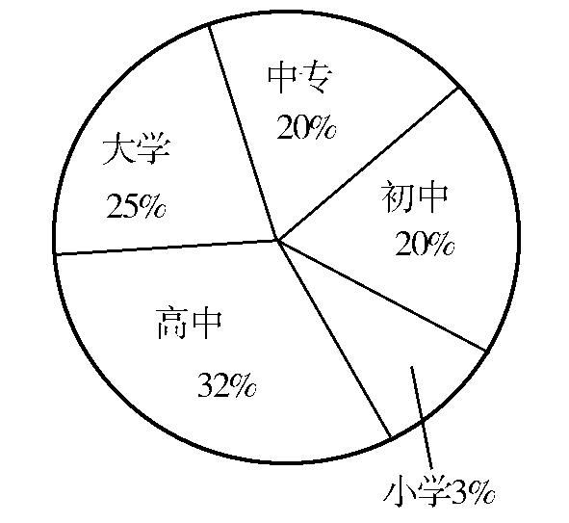
131.该企业职工中，（ ）文化程度占的比重最多。
A.大学 B.高中 C.中专 D.初中
132.以下说法正确的是（ ）。
A.该企业大学文化程度的职工占14
B.该企业职工中，中专生与初中生之和多于高中生
C.该企业职工中没有文盲
D.以上说法都对
133.在该企业职工中，（ ）文化程度的人数相等。
A.大学和中专 B.大学和高中
C.中专和初中 D.高中和初中
134.若该企业有职工1000人，那么小学文凭的职工有（ ）。
A.300人 B.30人 C.3人 D.200人
135.该企业职工中，有大学文凭的人比高中文凭的人少（ ）。
A.7 B.7人 C.7％ D.5％
全部测验到此结束！

第一部分 言语理解与表达

1.B【解析】本题由哪个句子组成，句子之间的关系与递进关系，第二句才是本文段的重点，应选B。
2.D【解析】ABC三项均可由文段中直接得知；由第二句我们可知美国的少数议员粗暴的干涉了国际奥委会的内部事务，但并不涉及到美国少数议员是否行使了国际奥委会的权力。故D项的说法是错误的。
3.B【解析】A项只是对文段中第一句的简单概括，从文段中只可推知法律与盛世的存在的相辅相成的，但不能说这是一条必然的规律，故C项的说法过于绝对化，应排除；D项的内容无法由文段中得知，也应排除，正确答案为B。
4.D【解析】文段的重点是最后一句，第一句主要是介绍新的国企改革的内容，第二句则是在第一句阐述的基础上对新旧两种国有企业改革的本质进行的比较。ABC三项的内容均无法从题意中推出，故正确答案为D。
5.C【解析】A项的内容是明显错误的；B项的内容与文段中的内容的意思是相反的；D项的内容是正确的，但不是文段的主要观点，故正确答案为C。
6.C【解析】A项的内容无法从文段中推出，故A项应排除；文段的最后一句通过病人康复的形象比喻说明了受灾国只有通过自身的努力才能使本国的经济得到真正的恢复和发展，故B项错误，D项的内容只是对原文内容的简单概括而非文段的观点，故正确答案为C。
7.B【解析】A项内容正确，但不是文段的论点，文段中所列举的文章的不同类型，只是为了说明写作的目的一定要明确，故C项的说法是错误的；D项内容无法由文段复在；正确答案为B。
8.C【解析】本文段主要强调的是点与面，专与博的关系，正确答案为C。
9.D【解析】通过某报的调查结果知大部分的人对股票知之较少，因此对于新股的发行无从评价。ABC三项的内容无法由文段的内容中得知，故正确答案为D。
10.A【解析】本题主要是对长句概括能力的考查，通过对长句的理解可知本题主要介绍鉴别新鲜牛肉的方法，正确答案为A。
11.A【解析】文段的第一句是本题的重点内容，后面的几句只是通过不同的方面来对第一句的阐述，正确答案为A。
12.B【解析】通过文本“但是在一些基层干部中并未引起足够的重视，他们头脑中往往只有生产，没有教育”可知“他们”指的是基层干部。故选项B正确。
13.C【解析】由文段第一句知我国对于原油供求关系上的矛盾在一定程度上得到了缓解，故A项说我国原油供给紧张的说法错误；由最后一句知我国对原油消费依靠进口的不超过50%，故B项说法错误；通过对全文段的理解知D项的说法是不正确的，故正确答案为C。
14.D【解析】在文段中并没有提到克服当今浮泛之风的方法，故D项说法是错误的。
15.A【解析】由“哲学、政治学、法学都合并到神学中，使之成为神学中的科目”知法学的思想只是融入了神学之中，并没有真正的消失，故A项说法是错误的。
16.C【解析】在本题中BD说法过于绝对，放可直接排除；A项的内容与原文无关，正确答案为C。
17.C【解析】由本文段的转折句“而是官方的出使”知正确答案应选C。
18.D【解析】D项的说法过于绝对，故是错误的。
19.C【解析】对外星人的存在，科学家们也只是假设而已，故C项的说法是错误的。
20.D【解析】文段中各句子间的关系是总分，第一句是总说，后面几句从几个不同的方面对第一句进行阐述；AB均是文章段所述内容的一个方面，只有D项对文段的内容概括得最全面，故正确答案为D。
21.D【解析】由第一句可知纪实文学赢得读者的最大原因为它们把锋芒指向了大家最关心的各类社会问题，但并非是都是读者所思、所感或正为之所苦的问题。故应选D项。
22.B【解析】原文共两句话，“因此”后面表示分析结果的语句是全文的中心句。所以原文的中心是改革支农资金分配使用的方式，充分发挥财政资金投入对产业结构优化的带动作用。故正确答案为B。
23.B【解析】文段的第一、二句话主要是批评单方面考虑孩子智力的作法，后一句通过研究的资料来说明非智力因素，对于成功的重要性，说明了在孩子的成长中要注重孩子的智力因素和非智力因素的培养，故正确答案为B。
24.B【解析】A、D两项的内容正确，但并非是该片段的主要意思；C项的内容无法从文段中得出；故正确答案为B。
25.A【解析】片段首句即指出服装新标志是由人的身高、胸围和体型三部分组成的，后文则通过举例来形象的说明这个标志，所以选择A。
26.C【解析】由第三段的内容可知，正确答案应为C。
27.B【解析】题干中的“概念”所指代的内容应为绿色高效经济，而生物塑料工厂、全能生物和基因组工程都是绿色高效经济中的内容，故正确答案为B。
28.D【解析】由文中的内容易知，ABC三项的内容均可作为题干中观点的根据。
29.A【解析】由第三段内容知BD两项内容是错误的，C项的内容无法从短文中获知；故正确答案为A。
30.B【解析】由最后一段的内容可知B项内容错误。

第二部分 数量关系
一、数字推理
31.B【解析】8 14 26 50 ( )
6 12 24 48前后两项之差形成一个等比数列故未知项为50+48=98，正确答案为B。
32.D【解析】0=，1=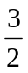，2=，3=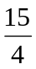，4=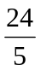，即分母为公差为1的等差数列，分子为分母的平方减1，所以第6项为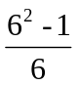=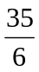。
33.D【解析】由已知项可知：2=1×1+1，3=2×2-1，10=3×3+1，15=4×4-1，26=5×5+1，35=6×6-1，50=7×7+1。所以，括号项应为50，选D。
34.A【解析】本题的规律是前一项的分母为后一项的分子，后一项的分母为前一项分子与分母之和，即故未知项应为，正确答案为A。
35.C【解析】本题的规律为a_{n}=n^{n}，即1=1¹，4=2²，27=3³，（ ），3125=5⁵，故未知项应为4⁴=216，选C。
二、数学运算
36.D【解析】在本题中运用到的公式为S=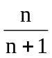，即S=+++++=
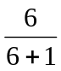=；正确答案为D。
37.A【解析】在本题中用拆数法，把99999拆成100000-1，199999拆成100000+99999，即
原式=99999×99999+199999=99999×（100000-1）+100000+99999=9999900000-99999+100000+99999=10000000000；故正确答案为A。
38.D【解析】在本题中，我们用提取公因式法：原式=-×（+）+×=-+=0；故正确答案为D。
39.B【解析】货车在途中卸货2.5小时，可转化成客车先行2.5小时，5小时后相遇。很明显，客车行驶2.5小时的路程正好是客、货两车1小时行驶的路程和，根据“客车和货车同时从甲、乙两地相对而行，6小时后可在途中相遇”可知甲、乙两地相距的路程是80×2.5×6=1200（千米）。
40.C【解析】最大的质数必大于5，否则10个质数之和将不大于50。又60=7+7+7+7+7+7+7+2+2，故其中最大的质数为7。
41.D【解析】设乘客追上他的行李所需的时间为t，则根据题意可得100t=75t+×75，解得t=（h）。所以追赶过程中走过的距离为100×=50（km），从而付出的出租车费至少为50×1.2=60（元）。故选B。
42.B【解析】本题属于容斥原理的问题，我们可作图来求解：
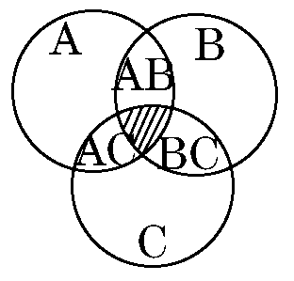
所要求的为图中的阴影部分，由容斥原理Ⅱ的公式可知图中阴影部分S=AB+BC+AC+20-A-B-C=8+9+7+20-10-12-15=7（人）故正确答案为B。
43.C【解析】和为偶数有两种情况，一种是向上的两面均为偶数，一种是都为奇数。因此，有N= C·C·2=3×3×2=18。
44.B【解析】由于1头牛每天的吃草量等于4只羊每天的吃草量，故60只羊每天的吃草量和15头牛每天吃草量相等，80只羊每天只吃草量与20头牛每天吃草量相等。60只羊每天吃草量相当多少头牛每天的吃草量？——60÷4=15（头）；草地原有草量与20天新生长草量可供多少头牛吃一天？——16×20=320（头）；80只羊12天的吃草量供多少头牛吃一天？——（80÷4）×12=240（头）；每天新生长的草够多少头牛吃一天？——（320-240）÷（20-12）=10（头）；原有草量够多少头牛吃一天？——320-（20×10）=120（头）；原有草量可供10头牛与60只吃羊吃多少天？——120÷（60÷4+10-10）=8（天）。
45.D【解析】由题意中可求得船速为16-4=12（公里/小时），A、B两港的距离为16×10=160（公里）；从B港返回到A港属于逆流航行，故此时的航速为12-4=8（公里/小时），即从B港返回到A港所用的时间为160÷8=20（小时），正确答案为D。
46.A【解析】设四把钥匙为A、B、C、D。用钥匙A去试，最多试3次就可找到要开的锁，剩下三把钥匙和三把锁，用钥匙B去试，最多试2次就可找到要开的锁，剩下的两把钥匙和两把锁，用钥匙C去试，试一次就可以找到要开的锁，所以最多试3+2+1=6次，就可以达到目的。所以最多要试6次就能配好全部的钥匙和锁。
47.A【解析】本题相对来说简单化，只需求出列车与汽船路程之差就可以了；由题可得列车比汽船多行了50×2-30×3=10（公里），正确答案为A。
48.B【解析】在本题中宜用列方程法来求解，设每套衣服需用布料x尺，则依题有6x+12=8x-8，解之得x=10，故这段布长为6×10+12=72（尺），正确答案为B。
49.C【解析】由题可知第2个正方形对角线长为2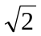cm；则第三个正方形的面积为（2）²=8（平方厘米）；正确答案为C。
50.B【解析】解本题的关键是求出两列火车间的速度差，由题知两列火车的速度差为18公里/小时；从9小时到11时普通客车所行使的路程为40×2=80公里，由题中列火车间最少距离的规定，可设的这一个速度差行使普通列车先行使80公里的路程所需时间为x，所可列方程为80-18x≥8，解之得x≤4，故该普通列车应在15时在某站停车让快车通过。
第三部分 判断推理
一、图形推理
51.D【解析】在本题中每一组图的构成元素都是相同的，正确答案为D。
52.A【解析】本题的难度比较大，通过数所给的汉字的笔画知，本题的规律为横向的每一组图的汉字笔画字依次递减，而纵向的每一组汉字的笔画数为依次递增，依此规律知应选A项。
53.A【解析】在本题中每一组图的构成元素都是一样的，每一组图都按顺（或逆）时针方向45°旋转，依此可知正确答案为A。
54.A【解析】在本题中第一组图形的边数为2、4、6，呈等差数列的规律变化，第二组图中的边数为1、3、5，边数也呈现等差数列规律变化，故本题的规律为每一组图形的边数呈不同的等差数列变化，故应选A。
55.B【解析】本题中每一组图形的规律为，第三图形为前两个图形的叠加，相同的部分为阴影，不同的部分空白，依此规律知，正确答案为B。
56.D【解析】注意在做这一类题目时，所给的选项必须是原图在同一平面内旋转得到，而不能翻转，在本题中只有D项符合该要求，故应选D。
57.C【解析】将C项中的上一半圆按顺时针旋转180度，下一半圆逆时针旋转180度便可得于提示图，故正确答案为C。
58.D【解析】本题相对来说非常简单，正确答案为D。
59.D【解析】本题只需将方框内的小图形与提示图中的小图形进行比较便可得知正确答案为D。
60.C【解析】在本题中的提示图中的图形由三个小的矩形组成，且每一个矩形内的英文字母不同，在四个选项中只有C项的第二、三个小矩形通过顺时针旋转180度可以得到原图，其余的均不能，故应选C。
二、定义判断
61.D【解析】承租人对租赁物、保管人对其保管的财物不享有所有权，不是“所有人”，B是一种事实上的处分，不是“法律行为”；D中售货员是“自己的外套”的“所有人”，其赠送行为是法律行为。故选D。
62.C【解析】替代效应：当某一物品的价格上升时，消费者倾向于用其他物品来替
定义 种差
代变得昂贵的该种物品。
C项中的“很多人争买该股票”不符合“种差”——用其他物品来替代变得昂贵的该种物品，故应选C。
63.B【解析】A项中某小姐的行为不符合题干中的共同原则；C项中某公司违反了应遵循的礼貌礼节和行为规范；D项中的小王不属于公共关系工作人员。正确答案为B。
64.D【解析】个人合伙：是指两个或两个以上的公民，互相签订协议共同出资、共
定义 种差
同劳动、共同经营、共同收益。
种差
A、B两项中的白某与王某的行为不符合“种差”共同出资、共同经营，C项中章某并不从该企业中分享收益不符合“种差”共同收益，应选D。
65.D【解析】判断：就是对思维对象的情况有所断定的思维形式。
定义 种差 属
D项中的人民代表大会不属于思维形式。应选D。
66.A【解析】A项中报告公安机关不符合题干中的请求人民法院依法审理；故应选A。
67.C【解析】劳动争议：又称劳动纠纷，是指劳动者与用人单位之间因执行劳动法
定义 种差
律、法规或履行劳动合同发生的争议。
种差 属
- B两项的内容不符合种差“劳动者与用人单位”；D项中的“解决问题”不符合种差因执行劳动法律、法规或履行劳动合同。正确答案为C。

68.A【解析】招标：是招标人在买卖大宗商品，发包建设项目或合作经营某项业务
定义 种差
前，不经过一般交易磋商程序，而是公开征求人递盘竞争，最后由招标人选定交易
种差
对象订约的交易方式。
种差 属
A项中县政府的行为符合题干中的种差。
69.C【解析】C项中的文化市场不符合题干中对环境要素，故C项中的规定不符合环境标准的规定。
70.B【解析】本题相对来说比较简单，只要抓住了题干中的“由文字、图形或其组合所构成的”便可以直接排除ACD三项，正确答案为B。
三、类比推理
71.B【解析】题干中两个词的关系为工具与作用对象；A项为局部与整体的关系；C项中为作用对象与工作之间的关系；D项为整体与局部的关系。
72.B【解析】夏侯渊是罗贯中所著的三国演义中的人物；A项的关系为作品中的人物与作品；C、D两项均是作者与其作品的关系。
73.C【解析】题干中两词的特定人员与使用工具的关系；A项中技工与电话没有直接的联系；B项中为一般与特殊的关系；D项为同一种事物的不同称谓。
74.D【解析】题干中的两个词的关系为因果关系；在四个选项中只有D项符合。
75.B【解析】题干中两场战争都发生在东汉末年；在四个选项中只有桂陵与马陵之战发生在战国中期。
76.D【解析】题干中商丘是河南的一个地区，但不是河南省的首府；在四个选项中，只有D项中的桂林不是广西的首府，其他三项都是省会城市与省份之间的关系。
77.A【解析】题干中的两个词的关系为绝对反义词，只有A项符合这一要求。
78.A【解析】题干中的两个词为因果的关系，应选A项。
79.A【解析】题干中两个词的关系是事物与其产生的原因，在四个选项中只有A项中的二氧化碳是产生温室效应的主要原因。
80.D【解析】英国与日本都是君主立宪制的国家，在四个选项中只有D项中的葡萄牙与西班牙的国家形式都是一样的。
四、逻辑推理
81.C【解析】题干中的结论为我国化妆品公司的广告投入有很大的盲目性；要加强该结论只需找出做广告前后使用化妆品人数没有增长的例子就可以了；对比四个选项只有C项最能加强该结论。
82.B【解析】此题从伯托入手，伯托不去加拿大和英国，则只能去荷兰；而丹皮不去英国，那么他只能去加拿大；比尔别无选择只能去英国。
83.D【解析】D项属于没有别的因素影响推理的假设。假设、前提、条件类题目，我们可以首先排除明显无关选项，然后在剩余的选项上“加非”寻找最能削弱题干的一项。D加非：国有企业事业单位“给”它工作的专业人才提供优越的工作条件，或者是“支付”超过这些专业人才由于较低的工资而获得补偿的额外福利——存在他因——削弱了题干，因此，D项正确。
84.A【解析】在本题中只涉及到金刚石与石墨之间性能的不同和说明原子结构排列顺序的不同会对事物的性能有不同的影响，可能会产生事物质的飞跃，故正确答案为A。
85.B【解析】在本题中我们可以从小英的意见出发来考虑问题。假如小英说法正确，则小红说法错误，因为只有一个意见正确，故小燕的说法无法得出，即此时有两个错误的说法，故由此可知只能是小英说法错误，即小英得出了正确答案，正确答案为B。
86.D`【解析】经理的结论为甲城市作为新的发展基地，其依据是人力资源丰富、优惠条件、工业方面传统优势。A、B两项是明显的削弱论据，C项的说法有一定的削弱作用但没有D项强，故应选D项。
87.D【解析】C、D两项均可以削弱了题干的论证，但是D项最为强烈，故应选D项。
88.B【解析】本题相对来说简单些，正确答案为B。
89.C【解析】题干中指出在建筑工中伤亡职工的数量每年仍有增加的原因是《细则》并没有得到有效的实施。因此要削弱这一个论证只须说明职工伤亡人数的增加还有其他原因。A、B、D三项均不符合要求，只有C项中职工数量有了很大的增长有可能是导致伤亡职工人数的增加的另一个主要原因，故可以削弱题干的论证。
90.C【解析】题中的结论是：百灵鸟数量的减少与森林周边地区居民的增多无关。A项中“全国各地的不法分子”与题干中的“周边居民”无多大联系。B项也是如此，没有提到居民与百灵鸟数量减少的关系。D项与结论无关。C项说明：周边居民增多→丢弃的生活垃圾增多→乌鹃被吸引过来→百灵鸟数量减少。由此可知，百灵鸟数量的减少与周边居民有很大的关系，故正确答案为C。
91.D【解析】不能选A，我们注意甲方经理的问话，他并不是想对上次进行索赔，而是说“希望以后不再出现类似的情况”，也就是不再计较上次可能存在的质量问题。乙方经理不会听不出甲方经理此话的意思。不能选B，因为要注意到甲乙方双方是在进行一次新的商业谈判，不是为了解决上次交易中的产品质量问题。所以，双方不是在提供或检查产品不合格的证据。因为甲方的话已经表示了不追究的态度。注意到乙方经理反问句的进攻性，选D最恰当的。
92.C【解析】A、B两项的内容是导致进口石油价格下跌的原因；D项内容无法由题干中得知；故正确答案为C。
93.C【解析】博士是必要条件，而由条件（1）4位男士中，有3个高个子，2名博士，1人长相英俊和条件（2）王威和吴刚都是博士，A、B都排除。只有一个矮个子，而刘大伟和李强身高相同，意味着这两个人都是高个子，又有李强和王威并非都是高个子，而李强是高个子，所以王威不是高个子，高个子是必要条件，因此D排除，C正确。
94.B【解析】本题通过睡眠不足的医生的同事对这些睡眠不足的医生的检查，得出了习惯性的睡眠不足不会引起工作出错的结论，因此本题结论暗含的一个假设是判断别的医生是否睡眠不足的能力会不会受自己本身就睡眠不足的影响。若受自身的影响时，则那些常规检查的结果就是不可靠的，因为缺乏睡眠的医生没有判断别人是否睡眠不足的能力；若不受自身的影响，则B就会支持段落中关于睡眠不足确实不是医疗事故的原因。由以上分析可知，B为正确答案为。
95.C【解析】Ⅰ和Ⅱ对于题干推论都是充分非必要条件，所以都不是必须要求的前提，故答案为C。
第四部分常识判断
96.C【解析】推动经济全球化的主体同经济全球化本身的活动主体不同，一个是活动的外在推动者，一个是活动者本身。跨国公司只是经济全球化活动的主体之一，而只有发达资本主义国家才既是全球化活动的主体，又是全球化进程的推动者。
97.C【解析】意识不能决定物质，也不能产生新物质。但是它可以反作用于物质，改变物质的形态。
98.B【解析】继承法第9条规定：第一顺序继承人为，配偶，子女，父母；第二顺序继承人为，兄弟姐妹，祖父母，外祖父母。故在本题中应选B项。
99.D【解析】刑法第69条规定，判决宣告以前一人犯数罪的，除判处死刑和无期徒刑的以外，应当在总和刑期以下、数刑中最高刑期以上，酌情决定执行的刑期，但是管制最高不能超过三年，拘役最高不能超过一年，有期徒刑最高不能超过二十年。如果数罪中有判处附加刑的，附加刑仍须执行。故本题正确答案为C。
100.D【解析】国家公务员退休条件为：（1）男年满60周岁，女年满55周岁；（2）丧失工作能力的。公务员法第88条，公务员符合下列条件之一的，本人自愿提出申请，经任免机关批准，可以提前退休：（1）工作年限满三十年的；（2）距国家规定的退休年龄不足五年，且工作年限满二十年的；（3）符合国家规定的可以提前退休的其他情形的。正确答案为D。
101.B【解析】考查要点是除斥期间的概念。法律为了促使权利人积极行使自己的权利，对于某些权利特设民事权利预定存续的一定期间。该期间在民法理论上称为除斥期间。如受遗赠人知道或应当知道受遗赠后2个月内没有明确表示接受的，视为放弃受遗赠。除斥期间消灭的是实体权利。从除斥期间所适用的范围来看，其消灭的民事权利主要是形成权。与形成权相对的，还有请求权、抗辩权和支配权，这些权利都是根据民事权利的作用进行的分类，体现了所有权、债权以及其他民事权利的权利属性。就本题而言，A项民事诉讼权利的消灭诉讼时效适用的后果，但诉讼时效仅仅消灭实体性诉讼权利，即胜诉权，不消灭程序性权利。因此，正确答案应当为B。
102.D【解析】公务员法第91条规定，原处理机关应当自接到复核申请书后的三十日内作出复核决定。受理公务员申诉的机关应当自受理之日起六十日内作出处理决定；案情复杂的，可以适当延长，但是延长时间不得超过三十日。故正确答案为D。
103.D【解析】飞机的飞行主要是靠在飞行中空气对机翼的作用的；而火箭是靠火箭本身排出一股热气流，这些气流以高速喷出，所产生的反作用力，推动它向反方向前进。
104.C【解析】考查要点是物权变动的公示方法。物权变动是物权的产生、变更和消灭的总称。由于物权是对物直接支配的权利，具有优先效力和排他效力，如果物权变动无法为他人得知，必然难以保证交易的安全。因此，民法上对于物权变动必须进行公示。所谓公示，就是使他人可以察知物权变动的外在表现方式。一般来说，动产的变动以交付占有为公示方式。但对于不动产，无法转移占有，故不动产物权均以登记作为公示方法。所以，ABD不能成为不动产物权变动的公示方法。
105.C【解析】合同法第117条规定，因不可抗力不能履行合同的，根据不可抗力的影响，部分或者全部免除责任，但法律另有规定的除外。当事人迟延履行后发生不可抗力，不能免除责任。故在本题中可理解为不承担民事责任。选C。
106.C【解析】激光具有很大的能量，用它可以容易地在钢板上打洞或切割。在工业生产中，利用激光高亮度特点已成功地进行了激光打孔、切割和焊接。在医学上、利用激光的高能量可使剥离视网膜凝结、修复人体已损坏的器官和进行外科手术。在测绘方面，可以进行地球到月球之间距离的测量和卫星大地测量。在军事领域，激光能量很高，可以制成摧毁敌机和导弹的光武器。
107.B【解析】国民经济核算是以整个国民经济为对象的宏观经济核算，它通过对社会再生产全过程进行系统的计算、测定和描述，从数量上反映国民经济运行状况，反映社会再生产过程中生产、分配、交换、使用各环节之间以及国民经济各部门之间的内在联系，为国家宏观经济管理提供依据。
108.B【解析】智力成果是知识产权的客体，是无形的，不能直接作为质权的客体。可以质押的是商标专用权以及专利权、著作权中的财产权。人身利益和权利不可转让，当然不能担保债权的实现。
109.D【解析】题干已经说明根据决策的条件来归类，A项是根据决策的层次（高层，中层和基层），B项是根据决策的层面（战略层面或战术层面），C项是根据决策的目标（单目标或多目标）。只有D项是根据决策的条件分类的。
110.D【解析】由于氯气相对比其他消毒剂经济便宜，成本低廉，容易获得，管理省事，现代许多大型自来水水厂依然沿用液氯进行消毒。但是，欧美发达国家研究发现，水中有机物等杂质清除率不高的话，很容易生成二氯甲烷、三氯甲烷、四氯化碳、甚至二恶因等致癌物质。氯气消毒饮用水可引发食道癌、胃癌、直肠癌、前列腺癌等癌症高发。
111.D【解析】法律制定也称法的创制或立法，是指有立法权的国家机关或经授权的国家机关在法定的取权范围内，依照程序制定、补充、修改和废止法律和其他规范性法律文件以及认可法律的一项专门性活动。所以答案为D。
112.D【解析】这是马克思所说的一句话，意思是历史是必然性与偶然性的统一，不能把偶然性从历史中排除出去，否则历史就会变得非常神秘。把必然性与偶然性的辩证关系运用到对历史的认识中，这是属于辩证法的观点，所以选D。
113.B【解析】刑法第36条条2款规定：“承担民事赔偿责任的犯罪分子，同时被判处罚金，其财产不足以全部支付的，或者被判处没收财产的，应当先承担对被害人的民事赔偿责任。”所以，B选项正确。
114.C【解析】本条考查的是我国刑法关于重大责任事故罪有关规定的理解，构成重大责任事故罪的条件是必须造成重大事故、致人重伤、死亡或者使公私财产造成重大损失。重大伤亡是指重伤三人以上或死亡一人以上；重大损失是指造成的经济损失在5万元以上。据此，答案为C。
115.D【解析】在2004年11月17日的人民日报中指出：2005年汛前将安排建设3项单次工程，南水北调工程中央投资比例由20%提高到30%，基金比例相应由35%降低到25%。
第五部分资料分析
116.B【解析】2004年该省的外贸进出口总额是42.88亿美元，进口总额为18.93亿美元，故2004年该省的进口总额占外贸进出口总额的比重为：18.93÷42.88×100%=44.15%；故应选B项。
117.B【解析】本题相对来说比较简单，只需要比较一下对各国的出口增长率就可以出答案，对各国的出口增长率的名次依次是：俄罗斯、韩国、日本、拉丁美洲、非洲、美国、欧盟。故正确答案选B。
118.C【解析】由题中易知2004年该省对欧盟的出口总额相对2003年的增长率是9.6%，现在已知2004年该省对欧盟的出口总额是5.6亿美元，依据增长率的有关知识我们可以直接算出该省2003年对欧盟的出口总额为：5.6×(1-9.6%)=5.06亿美元，故应选C项。
119.A【解析】2004年该省的出口总额是23.95亿美元，而机电产品的出口量为4.52亿美元，故在2004年机电产品占当年出口总额的比重为4.52÷23.95×100%=18.9%，故应选A项。
120.B【解析】由题中可算出2003年工业制品和高技术产品的出口量分别为：工业制品——20.16×(1-1.9%)=19.98（亿美元）；高技术产品——0.49×(1-51.6%)=0.237（亿美元）。故2003年工业制品和高技术产品的出口量分别相差：19.98-0.237=19.743（亿美元），应选B项。
121.A【解析】2004年该市的全社会固定资投资总额为223.16亿元，而该市2004年的固定资产投资额主96.46亿元，故2004年该市的固定资产投资额占全社会固定资产投资总额的比例为：96.46÷223.16×100%=43.1%。故正确答案为A。
122.C【解析】2003年该市的集体经济投资额为23.38亿元，2002年的为32.08亿元，故2003年集体经济投资额的增长率为（22.38-32.08）÷32.08×100%=29.4%，负号只是表明2003年集体经济的投资额比2002年少。故应该选C。
123.C【解析】2005年农村经济投资额为44.43亿元，2004年农村经济投资额为26.48亿元，故2005年的农村经济投资额比2004年的农村经济投资额多44.43-26.48=179500（万元），故应选C。
124.B【解析】2005年该市社会资产投资总额为：140.15+67.09+25.29+5.01+47.77+44.43=329.74（亿元），选B。
125.D【解析】通过比较知这五年中固定资产的投资额是逐年递增的，故A项可以排除掉，通过计算可知B项正确；比较个体经济和农村经济栏目可知C项正确；D项的错误在于87.2%的增长速度是2005年相对于2001年国有经济的增长速度而不是这五年的平均增长速度。
126.A【解析】该市在2000年的税收总额是：192216+216442+371+2795+51037+11012=473873（万元）。则在本年中营业税所占的比重为：216442÷473873×100%=45.7%。故应选A项。
127.C【解析】2001年的个人所得税是744万元，2002年的个人所得税是980万元，故2002年个人所得税的增长率是（980-744）÷744×100%=31.7%，故正确答案选C项。
128.B【解析】2003年的增值税为1260824万元，1999年的增值税为108184万元，故2003年的增值税与1999年的比是：1260824÷108184=1.65（倍），故应选B项。
129.C【解析】比较2003年各种税收额的大小知资源税的最小，所以资源税在当年的税收总额中所占的比重也是最小的，故应选C项。
130.B【解析】通过比较各种税收在该市五年中所占的比例知该市中一直占有重要地位的两种税收是营业税和增值税，故A项正确；B项中个人所得税在2000年出现了负增长，故B项表述有误；比较城市维护建设税与房产税两栏中数据的大小知C项正确；2002年资源税相对于2001年的增长率为：（5143-3994）÷3994×100%=28.8%，不超过30%故D项正确。选B项。
131.B【解析】通过比较各学历所占的比例，知高中文化程度的比重最多。
132.D【解析】通过比较各项，知在本题中A、B、C三项的内容均正确，故应选D项。
133.C【解析】中专生与初中生所占的比例都是20%，故应选C。
134.B【解析】小学文凭所占该企业职工人数的比重为3%，故若该企业有职工1000人，则小学文凭共有1000×3%=30（人），故应选B。
135.C【解析】本题正确答案为C。

